和林格尔县2025年城乡建设用地增减挂钩巧什营镇项目区实施方案

和林格尔县人民政府
二〇二五年二月

和林格尔县2025年城乡建设用地增减挂钩巧什营镇项目区实施方案

项目承担单位：和林格尔县自然资源局
项目编制单位：内蒙古景宏测绘咨询服务有限公司
日 期：二〇二五年三月
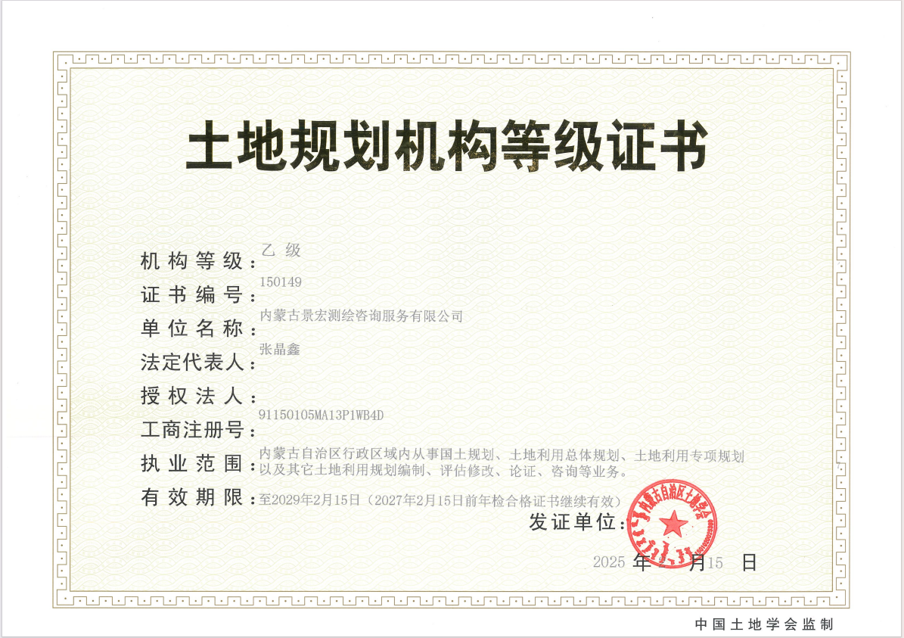
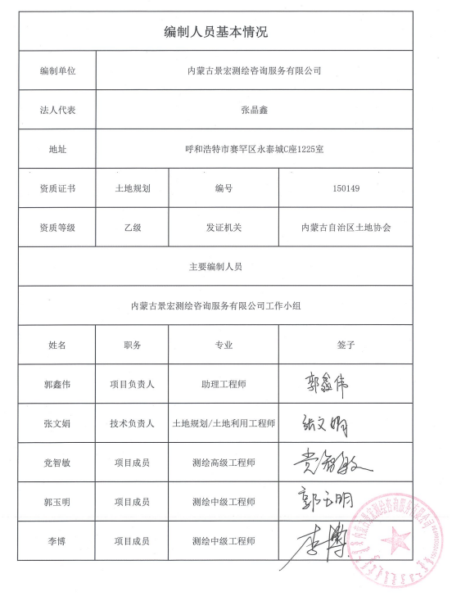

目 录
第一章 综合说明 1
1.1 项目背景 1
1.2 目的意义 2
1.3 指导思想 2
1.4 基本原则 3
1.5 方案编制任务 4
1.6 规划依据 5
第二章 项目区概况 7
2.1 项目区基本情况 7
2.2 项目区所在地概况 11
第三章项目综合分析 13
3.1 项目实施必要性 13
3.2 项目实施可行性分析 14
3.3 拆旧区复垦潜力分析 15
第四章项目区实施方案 18
4.1 拆旧区复垦方案 19
4.2建新安置方案 28
4.3 拆旧区复垦工程 30
4.4 项目区拆旧复垦实施进度计划 30
第五章土地权属调整及公众参与情况 34
5.1 土地权属调整 34
5.2 公众参与情况 34
第六章投资估算与资金筹资 35
6.1 投资估算原则 35
6.2 投资估算依据 35
6.3 估算费用构成 35
6.4 资金筹措途径 36
6.5 资金保障措施 36
第七章项目实施评价与效益分析 37
7.1 项目实施方案评价 37
7.2 效益分析 38
7.2.2 经济效益分析 39
第八章项目实施保障措施 42
8.1 组织保障 42
8.2 政策保障 42
8.3 制度措施 42
8.4 资金保障 43
8.5 后期管护 43
第九章社会风险评估 46
9.1社会稳定风险调查 46
9.2社会稳定风险综合评价 47
9.3社会稳定风险防范措施 47
附件： 49
附图： 50

第一章 综合说明

1.1 项目背景
城乡建设用地增减挂钩是指将若干拟整理复垦为农用地的农村建设用地地块（即拆旧地块）组成拆旧项目区，通过建新拆旧和土地整理复垦等措施，在保证项目区内各类土地面积平衡的基础上，最终实现增加农用地有效面积，提高耕地质量，节约集约利用建设用地，城乡用地布局更合理的目标，拆旧区是指拟拆除的拆旧地块，包括可整理复垦的农村居民点、场、矿、交通水利设施等用地。
为切实发挥内蒙古自治区土地资源优势，充分挖掘土地资源潜力，全面促进土地资源节约集约利用，有效激活土地资源资产价值。根据《内蒙古自治区党委政府印发关于深化土地综合整治促进高质量发展的指导意见》（内党发〔2022〕18号）、《内蒙古自治区人民政府印发自治区深化土地综合整治促进高质量发展实施方案的通知》（内政发〔2022〕21号）、《内蒙古自治区自然资源厅关于进一步规范和完善城乡建设用地增减挂钩项目实施管理工作的通知》（内自然资字〔2019〕519号）、《内蒙古自治区自然资源厅关于印发内蒙古自治区城乡建设用地增减挂钩实施细则（试行）的通知》（内自然资字〔2022〕354号）、《内蒙古自治区自然资源厅印发关于内蒙古自治区土地综合整治和规划建设用地规模指标统筹管理办法的通知》（内自然资字〔2022〕357号）、《内蒙古自治区自然资源厅关于深化农村土地综合整治全面促进耕地保护利用的实施意见的通知》（内自然资字〔2022〕358号）和《内蒙古自治区自然资源厅关于下达2023年度城乡建设用地增减挂钩建设任务及报送2022年度任务完成情况的通知》（内自然资字〔2023〕51号）文件要求和工作部署，在符合《和林格尔县村庄总体规划（2021-2035年）》的基础上，和林格尔县自然资源局结合县实际，在土地开发复垦整理成功经验工作的基础上，从全县特有的经济社会条件和自然情况出发，根据长远发展需要，在不破坏生态环境的前提下，合理安排拆旧复垦规模，组织技术单位编制《和林格尔县2025年城乡建设用地增减挂钩巧什营镇项目区实施方案》。

1.2 目的意义
通过城乡建设用地增减挂钩项目的实施，可以积极盘活“空心村”、农村闲置宅基地，有效缓解用地供需矛盾，拓展城镇建设用地空间；加强对农村建设用地复垦，增加农民耕种面积与草地面积，提高农民收入，确保粮食安全；提高土地节约集约利用程度，促进土地资源可持续利用。
本项目主要目的是为了推动乡村振兴行动、促进城乡一体化发展。实施城乡建设用地增减挂钩项目是在盘活农村闲置土地的同时还可以减轻和林格尔县乡村振兴资金的压力，推动地区经济社会发展，提高地区的农牧民生活质量。

1.3 指导思想
坚持以习近平新时代中国特色社会主义思想为指导，全面贯彻党的二十大精神，全面落实习近平总书记对内蒙古重要讲话重要指示批示精神，完整、准确、全面贯彻新发展理念，以习近平总书记关于严格保护耕地、保障粮食安全重要论述和习近平生态文明思想为指导，认真落实自治区《关于深化土地综合整治促进高质量发展的指导意见》（内党发〔2022〕18号）和《自治区深化土地综合整治促进高质量发展实施方案》（内政发〔2022〕51号）的总体要求，坚持最严格的耕地保护和节约集约用地制度，严守生态保护红线。以《和林格尔县村庄总体规划（2021-2035年）》为基础，充分利用城乡建设用地增减挂钩政策，全面推进农村建设用地综合整治，有序开展“空心村”、农村闲置宅基地闲置建设用地拆旧复垦，腾退建设用地指标，增加有效农用地面积，充分发挥复垦土地农业利用价值和生态功能，为乡村振兴提供土地要素保障。
二十大报告指出，大自然是人类赖以生存发展的基本条件。尊重自然、顺应自然、保护自然，是全面建设社会主义现代化国家的内在要求。必须牢固树立和践行绿水青山就是金山银山的理念，站在人与自然和谐共生的高度谋划发展。二十大代表、各地干部群众表示：在全面建成社会主义现代化强国的新征程上，要以更大的责任和担当，推动绿色发展，促进人与自然和谐共生。以全域土地综合整治为基本载体和重要抓手，因地制宜、因村施策，坚持人口资源环境相均衡、经济社会生态效益相统一，分类开展整治，打造集约高效的生产空间，营造宜居适度的生活空间，保护山清水秀的生态空间。绿水青山就是金山银山，贯彻创新、协调、绿色、开放、共享的发展理念，加快形成节约资源和保护环境的空间格局、产业结构、生产方式、生活方式，给自然生态留下休养生息的时间和空间。

1.4 基本原则
坚持依法、自愿的原则，按照“总量控制、封闭运行、定期考核、到期归还”的要求，严格管理。以支持巩固脱贫攻坚成果、实施乡村振兴战略、构建和谐社会为统领，坚持以改善农村生产和生活条件为目标，以优化建设用地结构与布局和节约集约用地为重点，以保护资源、保障权益为出发点和落脚点。
1、生态优先，绿色发展
落实最严格的耕地保护制度、节约用地制度和生态环境保护制度，加强国土空间规划和年度计划统筹管控。将分散的居民点规划集中居住，实现传统自然形态向规划形态的转变，将农村基础设施与城镇发展相结合，在缓解城镇建设用地需求的同时也改变了农村风貌和生态环境，通过增减挂钩实现农用地资源的集中连片，实现集约化、规模化利用，逐步实现向绿色发展方式和生活方式的转变。
2、尽力而为，量力而行
要把决胜全面小康、实现共同富裕摆在更加突出的位置，落实好帮扶责任。要把握地域差异，注重保护历史文化和自然风貌，因地制宜实施复垦。充分尊重农民群众意愿，按照法律法规和政策进行补助安置，切实保障农民土地合法权益和农村建设用地需求，防止盲目推进，维护社会稳定。
3、突出重点，分步实施
要坚持从本地实际情况出发，优先选择工作基础较好，有一定经济基础和资金保障能力的地区开展挂钩工作，做好年度计划，分步实施。
4、因地制宜，指标流转
农民住宅迁建房向中心村和乡镇集中，建新拆旧要充分考虑与当地风格和生态环境相协调，与建设、水利、交通等部门配合搞好规划设计，完善配套设施。拆旧区在确保耕地面积不减少、建设用地不增加的前提下，可按照宜耕则耕、宜林则林、宜草则草的原则复垦。项目区实施方案批准后，可按规定预先使用或交易一定比例的增减挂钩节余指标。

1.5 方案编制任务
1、深入分析项目区复垦基础条件、复垦潜力和制约因素；开展拆旧复垦地块的土地适宜性评价等相关工作。调查和林格尔县增减挂钩涉及地块的自然、经济、社会状况；调查开展城乡建设用地增减挂钩地区的农民意愿；调查拆旧复垦地块地类、位置、面积、权属、范围。
2、准确确定拆旧区地块位置、范围和面积，明确项目区拆旧复垦建设的实施时序。
3、制订拆旧区拆迁补偿、土地权属调整、土地收益分配等有关方案。
4、编制资金预算方案与资金筹措方案。
5、建立健全实施方案实施的保障措施。
6、开展实施方案所必需的民意调查、听证、论证、公示公告等工作。
7、编制实施方案相关图件等。
8、研究提出增减挂钩工作的组织方式、管理制度、技术措施和监管手段，为全面推进乡村振兴战略，提高地区农牧民生产生活水平。

1.6 规划依据

1.6.1 法律和法规
（1）《中华人民共和国土地管理法》（2019年修订）；
（2）《中华人民共和国土地管理法实施条例》（2021年修订）；
（3）《土地复垦条例实施办法》（2019年修订）；
（4）《内蒙古自治区实施<中华人民共和国土地管理法>办法》（2022年修订）。

1.6.2 政策文件
（1）《自然资源部办公厅关于加强村庄规划促进乡村振兴的通知》（自然资办发〔2019〕35号）；
（2）《内蒙古自治区党委和自治区人民政府关于深化土地综合整治促进高质量发展的指导意见》（内党发〔2022〕18号）；
（3）《内蒙古自治区人民政府印发自治区深化土地综合整治促进高质量发展实施方案的通知》（内政发〔2022〕21号）；
（4）《内蒙古自治区自然资源厅关于进一步规范和完善城乡建设用地增减挂钩项目实施管理工作的通知》（内自然资字〔2019〕519号）；
（5）《内蒙古自治区自然资源厅关于进一步做好村庄规划编制工作的通知》（内自然资字〔2021〕34号）；
（6）《内蒙古自治区自然资源厅关于印发〈内蒙古自治区城乡建设用地增减挂钩实施细则（试行）〉》（内自然资字〔2022〕354号）；

1.6.3 相关规划
- 《和林格尔县国民经济和社会发展第十四个五年规划》；
- 和林格尔县巧什营镇岱洲窑村村庄规划（2021-2035年）；
- 和林格尔县巧什营镇巴尔旦营村村庄规划（2021-2035年）；
- 和林格尔县巧什营镇一间房村村庄规划（2021-2035年）；
- 和林格尔县2024年统计年鉴；
- 和林格尔县2024年政府工作报告。

1.6.4其他
- 和林格尔县2023年度国土变更调查数据；
- 和林格尔县2024年卫星遥感影像图；
- 耕地质量等别成果（2019年）；
- 《土地复垦质量控制标准》等国家和自治区其他相关标准、技术规范、规定及依法组织开展并公布的相关调查评价成果。

1.7 实施期限
本项目的规划期限为17个月，即2025年4月初-2026年8月底。

第二章 项目区概况

2.1 项目区基本情况

2.1.1 拆旧区基本情况
和林格尔县2025年城乡建设用地增减挂钩项目位于和林格尔县巧什营镇1个乡镇境内，涉及岱洲窑村、巴尔旦营村、一间房村3个行政村。共22个地块，面积共459.69亩，提取2023年变更库土地利用现状全部为农村居民点（2023年城镇村等用地范围内）。
项目实施后，拆旧区拟复垦为耕地459.69亩，全部复垦为耕地（旱地）。拆旧地块涉及的农牧民全部由所在乡镇人民政府组织通过《和林格尔县人民政府办公室关于印发呼和浩特盛乐国际机场噪音影响区房屋搬迁补偿安置方案的通知》和政办字〔2025〕1号文件进行安置。
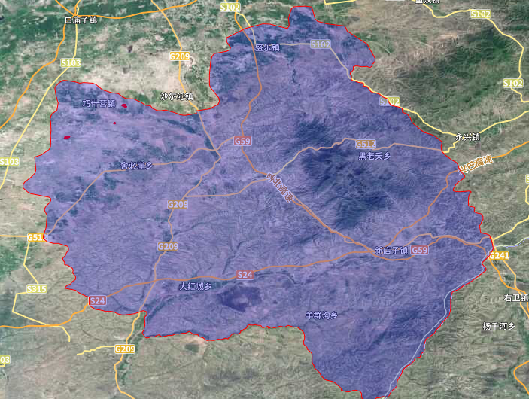
图2-1 拆旧区位置示意图

表2-1 呼和浩特市和林格尔县2025年城乡建设用地增减挂钩巧什营镇项目区实施方案基本情况统计表
项目区单位 |  | 地块编号 | 复垦方向 | 面积（亩）
乡镇 | 坐落单位 | 地块编号 | 复垦方向 | 面积（亩）
巧什营镇 | 巴尔旦营村 | BRDYC-CJ-01 | 耕地（旱地） | 3.76
巧什营镇 | 巴尔旦营村 | BRDYC-CJ-02 | 耕地（旱地） | 3.39
巧什营镇 | 巴尔旦营村 | BRDYC-CJ-03 | 耕地（旱地） | 7.03
巧什营镇 | 巴尔旦营村 | BRDYC-CJ-04 | 耕地（旱地） | 8.69
巧什营镇 | 巴尔旦营村 | BRDYC-CJ-05 | 耕地（旱地） | 2.75
巧什营镇 | 巴尔旦营村 | BRDYC-CJ-06 | 耕地（旱地） | 0.94
巧什营镇 | 巴尔旦营村 | 小计 |  | 26.56
巧什营镇 | 岱洲窑村 | DZYC-CJ-01 | 耕地（旱地） | 184.48
巧什营镇 | 岱洲窑村 | DZYC-CJ-02 | 耕地（旱地） | 62.53
巧什营镇 | 岱洲窑村 | DZYC-CJ-03 | 耕地（旱地） | 1.19
巧什营镇 | 岱洲窑村 | 小计 |  | 248.21
巧什营镇 | 一间房村 | YJFC-CJ-01 | 耕地（旱地） | 10.69
巧什营镇 | 一间房村 | YJFC-CJ-02 | 耕地（旱地） | 5.61
巧什营镇 | 一间房村 | YJFC-CJ-03 | 耕地（旱地） | 4.74
巧什营镇 | 一间房村 | YJFC-CJ-04 | 耕地（旱地） | 68.49
巧什营镇 | 一间房村 | YJFC-CJ-05 | 耕地（旱地） | 45.88
巧什营镇 | 一间房村 | YJFC-CJ-06 | 耕地（旱地） | 0.29
巧什营镇 | 一间房村 | YJFC-CJ-07 | 耕地（旱地） | 8.05
巧什营镇 | 一间房村 | YJFC-CJ-08 | 耕地（旱地） | 2.27
巧什营镇 | 一间房村 | YJFC-CJ-09 | 耕地（旱地） | 12.14
巧什营镇 | 一间房村 | YJFC-CJ-10 | 耕地（旱地） | 24.78
巧什营镇 | 一间房村 | YJFC-CJ-11 | 耕地（旱地） | 0.44
巧什营镇 | 一间房村 | YJFC-CJ-12 | 耕地（旱地） | 0.42
巧什营镇 | 一间房村 | YJFC-CJ-13 | 耕地（旱地） | 1.12
巧什营镇 | 一间房村 | 小计 |  | 184.93
巧什营镇 | 总计 |  |  | 459.69

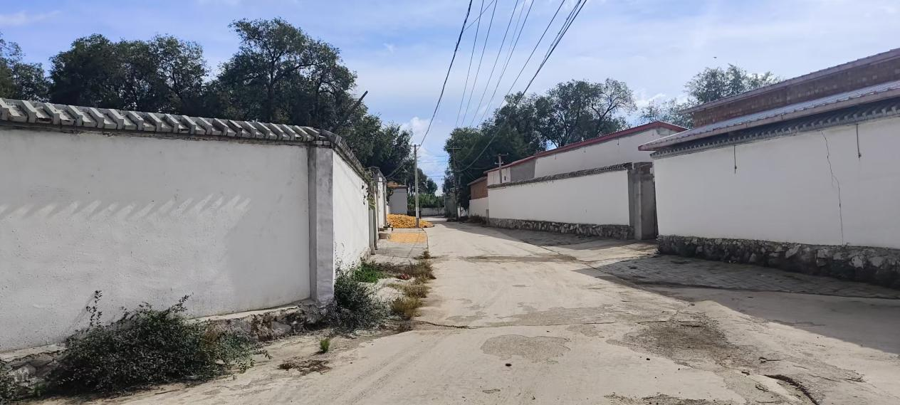
2-1现场照片1
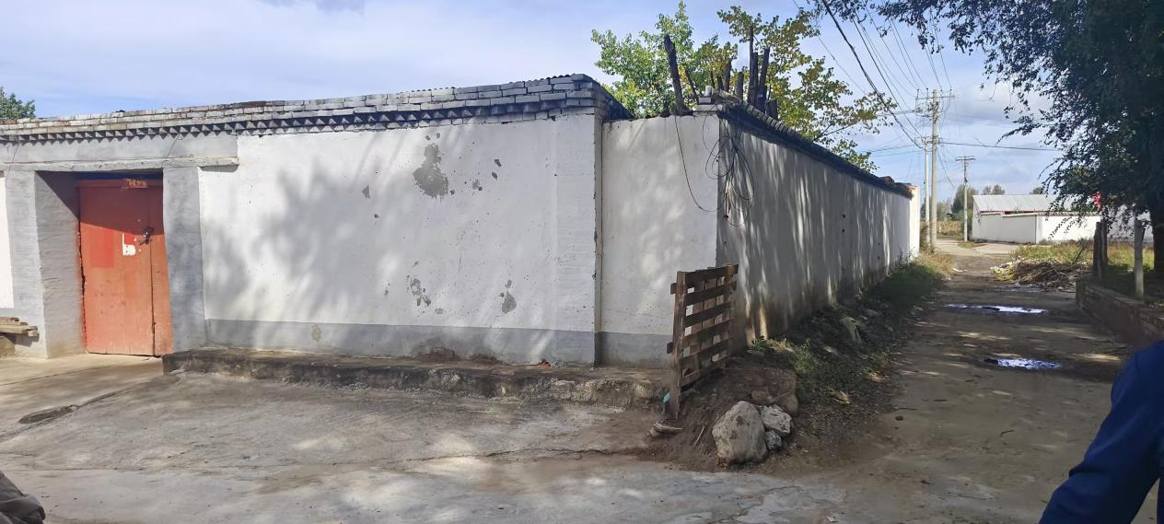
2-2现场照片2
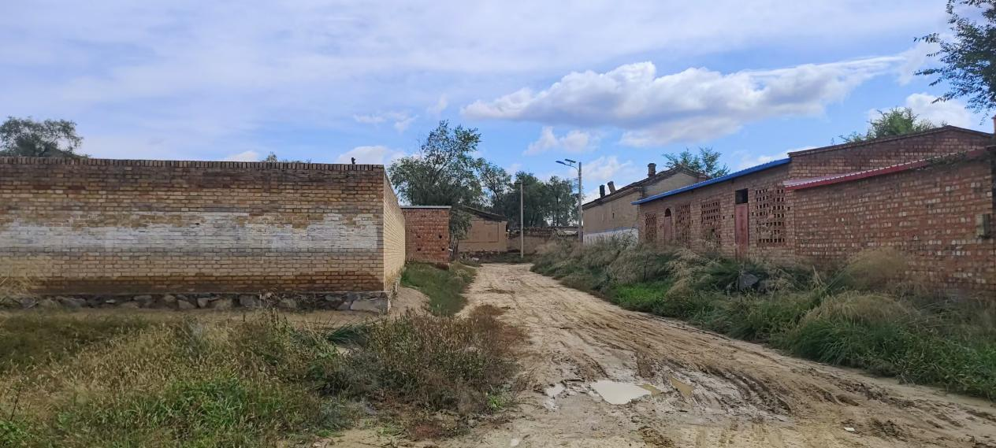
2-3现场照片3
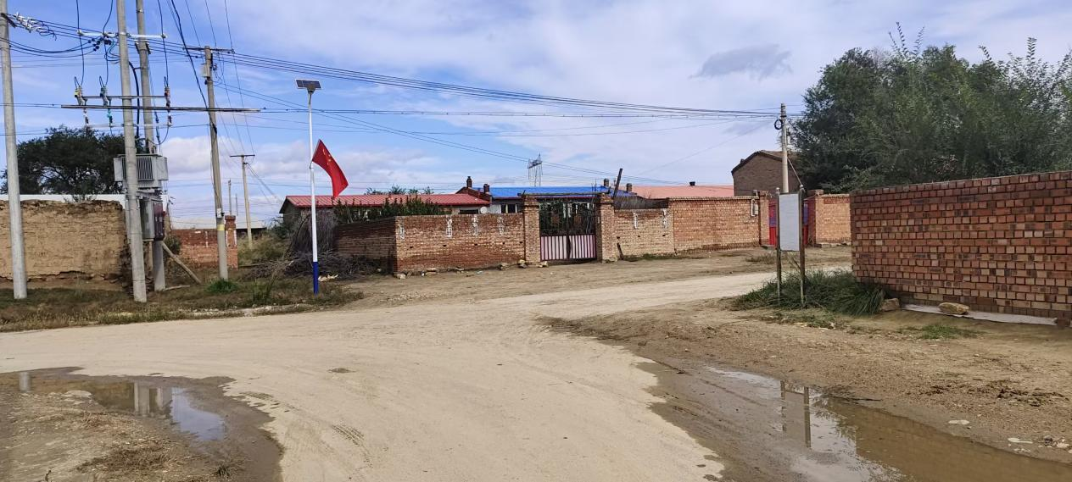2-4现场照片4

2.1.2 建新安置区基本情况
根据《和林格尔县人民政府办公室关于印发呼和浩特盛乐国际机场噪音影响区房屋搬迁补偿安置方案的通知》和政办字（〔2025〕1号），安置对象可以选择货币安置或房屋产权置换，补偿标准以《和林格尔县人民政府办公室关于印发呼和浩特盛乐国际机场噪音影响区房屋搬迁补偿安置方案的通知》和政办字（〔2025〕1号）文件为依据制定。拆迁补偿资金全部由呼和浩特城市交通投资建设集团有限公司提供,本次实施方案不包含拆迁补偿费用。

2.1.3 建新区基本情况
本方案不涉及建新区，项目实施后节余增减挂钩指标459.69亩。
本次项目共涉及593户1354人，其中一间房村235户573人，草场村332户714人，张昌营村26户，67人。已经全部通过《和林格尔县人民政府办公室关于印发呼和浩特盛乐国际机场噪音影响区房屋搬迁补偿安置方案的通知》和政办字（〔2025〕1号）安置完毕。

2.1.4 符合国土空间规划情况
和林格尔县2025年城乡建设用地增减挂钩项目拆旧区总面积459.69亩，土地利用现状为农村居民点涉及3个行政村，3个自然村，共22个地块，拟复垦方向为耕地（旱地）459.69亩。
项目区不存在违法用地，不在生态保护红线范围内，耕地坡度不超过15°，符合村庄规划：
- 和林格尔县巧什营镇岱洲窑村村庄规划（2021-2035年）；
- 和林格尔县巧什营镇巴尔旦营村村庄规划（2021-2035年）；
- 和林格尔县巧什营镇一间房村村庄规划（2021-2035年）；

2.2 项目区所在地概况

2.2.1 自然概况
1、地理位置
和林格尔县位于内蒙古自治区中南部、呼和浩特市东南部，介于北纬39°58′—40°41′、东经111°26′—112°18′之间，毗邻7个旗、县（区），北靠赛罕区、土默特左旗，西连托克托县，南接清水河县，东与乌兰察布市凉城县和山西省朔州市平鲁区、右玉县毗邻。
2、地形地貌
和林格尔县地处内蒙古高原向黄土高原的过渡地带，地形地貌多样，山、丘、川兼备，素有“五丘三山二分川”之说，东南部为蛮汉山支脉，中南部是黄土丘陵区，西北部属土默川平原的边缘，总体地形呈现东高西低、南高北低的态势，海拔高度为1016—2031米。
3、气候
和林格尔县属于中温带半干旱大陆性季风气候，其主要特征是干旱、多风、寒冷，日光充足，温差大，冬季漫长而寒冷，夏季时短而温热，春季升温快，秋天降温烈，年平均气温在6.2℃左右。
4、土壤
栗褐土和灰褐土为本县的主体土壤。栗褐土是本县分布面积最大的土类，占全县总土地面积63.4%。 由于自然因素的影响，腐殖质积累少，钙积层不明显，质地大多为砂壤和轻壤。 在山地丘陵区土层较薄，加之干旱、风蚀、水蚀严重，不适宜农耕，而宜于种草种树，兴林草保土肥田。在平原区，由于水利条件较好，其肥力较高，一般都宜农耕。
5、水文
河川径流量全县汇水面积2874.5公里²，县内多年平均年产水量1.63亿米³，多年平均径流量2.47亿米³，当P=50%，年经流量为2.30亿米³。地下水资源全县地下水综合补给量为2.44亿米³，多年平均地下水允许开采量1.81亿米³。 全县水资源总量为5.27亿米³，最大可采量为3.45亿米³。全县人均占有水量1974米³，低于全国和自治区的平均值。
6、自然灾害
自然灾害主要有干旱、风沙、冰雹、霜冻、干热风、病虫害等。

2.2.2社会经济概况
2023年全县实现地区生产总值335.21亿元，按不变价格计算，增速为16.2%。 分三次产业看:第一产业增加值30.66亿元，同比增长7.9%；第二产业增加值207.62亿元，同比增长24.5%；第三产业增加值96.93亿元，同比增长6.8%。 三次产业结构之比为9.1:61.9:29.0。 第一、二、三产业对生产总值增长的贡献率分别为5.1%、79.4%、15.5%。

第三章项目综合分析

3.1 项目实施必要性
为全面贯彻党的二十届二中、三中全会精神，深入落实中共中央国务院《中共中央国务院关于实现巩固拓展脱贫攻坚成果同乡村振兴有效衔接的意见》（中发〔2020〕30号）和《中共内蒙古自治区党委、内蒙古自治区人民政府关于实施乡村振兴战略的意见的实施意见》的要求，明确实施乡村振兴目标任务，细化实化工作重点、政策措施、推进机制，部署重大工程、重大计划、重大行动，确保脱贫攻坚与乡村振兴战略有效衔接，扎实推进、走在前列。因此，和林格尔县实施城乡建设用地增减挂钩项目。通过本项目的实施，能减少大量土地的浪费，提高节约集约用地水平，改善生态环境，能有效缓解建设用地供需矛盾：
1、增加农村农用地面积，促进农村增产增收
增减挂钩项目是增加有效耕地面积实现耕地总量动态平衡的有效措施，是提高土地质量和产量，促进土地集约化利用的重要手段，是当前自然资源管理工作的重要内容之一。
增减挂钩项目通过对废弃居民点实施土地复垦，将废弃居民点优先复垦为耕地，复垦后土地用于农业生产，不仅有利于改善和恢复生态环境，实现生态环境的可持续发展，还能有效解决当前人多地少的矛盾。
2、改善农村生产、生活条件，助推乡村振兴工程
增减挂钩项目的实施，既加大了对农村的资金支持力度，对废弃居民点进行了整治，促进了美丽乡村建设，通过配套道路、水利设施，使农村、农田基础设施也得到进一步完善。大力推进了和林格尔县乡村振兴步伐，对发展循环经济、推进社会主义新农村建设、建设节约型社会、促进经济社会全面协调可持续发展具有十分重要的意义。
3、有利于推进生态文明建设
积极开展城镇土地整治，清理整顿盘活闲置建设用地。因地制宜，宜耕则耕，宜林则林，宜草则草，促进生态效益、经济效益与社会效益相统一原则。加强土地保护，防止过度开发利用，将生态文明建设与发展农业经济相结合，进行生态治理等。
4、土地集约利用的需要
实施城乡用地增减挂钩项目，按照国土空间规划，对田、水、路、林、村进行综合整治，提高耕地质量，增加有效耕地草地面积，通过采取措施，改造中、低产田，整治废弃居民点，实现土地资源的合理配置，实现土地的集约利用。

3.2 项目实施可行性分析
本项目以统筹城乡发展为导向，尊重群众意愿，以促进农牧业现代化，改善农村牧区生产生活条件为目标。遵循科学规划、政府主导、实事求是的原则，充分发挥增减挂钩政策在巩固脱贫攻坚成果中的重要作用，推动贫困地区经济社会发展，项目实施具有可实施性。主要表现有几下几方面：
1、本项目区选址符合相关法律、法规的规定，与村庄规划、产业布局规划和土地整理等规划充分衔接，整理前后土地利用结构变化符合节约集约、可持续化发展的原则。
2、本项目政府重视，尊重群众意愿，维护集体经济组织和农户土地合法权益。和林格尔县人民政府已成立项目实施工作领导小组，保障项目顺利实施。通过与群众代表开展实地踏勘、召开村民大会宣讲政策、项目公告等形式，加强公众参与，该项目得到了村民的拥护和支持，具体现实可操作性强。
3、项目实施验收后，通过建设用地指标交易的经济收益，助力巩固脱贫攻坚成果和乡村振兴战略的实施。根据建设节约型社会的需要，综合考虑城市建设发展、改善生态环境，为减缓建设用地供需矛盾、保护和增加农用地、盘活用好农村建设用地、改善农牧民生产条件和生活环境、加快城乡一体化进程、建设社会主义新农村。
4、项目实施验收后，优化了城乡用地结构和布局，改善了农村风貌和生态环境，在缓解城镇建设用地需求的同时，改善了农村风貌和生态环境，通过实施城乡建设用地增减挂钩实现农用地特别是耕地资源的集中连片，实现集约化、规模化利用，逐步实现向绿色发展方式和生活方式的转变。

3.3 拆旧区复垦潜力分析
拆旧区共计30.65公顷（459.69亩），22个地块，涉及1个乡镇、3个行政村，现状为农村居民点，因呼和浩特盛乐国际机场的建设为了保障呼和浩特盛乐国际机场噪音影响区村民的合法权益，顺利完成呼和浩特盛乐国际机场工程竣工环境保护验收，按照《呼和浩特新机场环境影响报告书》及批复（环审〔2018〕14号）相关要求，拟对巧什营镇草场村、前一间房村、张昌营村村址内村民住宅实施整体搬迁。项目实施后项目区内原住户搬离，剩余大片的农村建设用地，当中且现状院落、道路、园地以及废弃房屋地基犬牙交错，导致无法对其集中系统的有效利用，严重浪费了土地资源。但是对于恢复耕地项目区较好的保障复垦后有人看管耕种。

表3-1拆旧区新增耕地潜力分析
复垦类型 | 地块编号 | 分析
耕地 | BRDYC-CJ-01 | 复垦为耕地（旱地）地势较为平坦，翻松后土壤条件良好，周边多为水浇地，地下水丰富且。
耕地 | BRDYC-CJ-02 | 复垦为耕地（旱地）地势较为平坦，翻松后土壤条件良好，周边多为水浇地，地下水丰富且。
耕地 | BRDYC-CJ-03 | 复垦为耕地（旱地）地势较为平坦，翻松后土壤条件良好，周边多为水浇地，地下水丰富且。
耕地 | BRDYC-CJ-04 | 复垦为耕地（旱地）地势较为平坦，翻松后土壤条件良好，周边多为水浇地，地下水丰富且。
耕地 | BRDYC-CJ-05 | 复垦为耕地（旱地）地势较为平坦，翻松后土壤条件良好，周边多为水浇地，地下水丰富且。
耕地 | BRDYC-CJ-06 | 复垦为耕地（旱地）地势较为平坦，翻松后土壤条件良好，周边多为水浇地，地下水丰富且。
耕地 | DZYC-CJ-01 | 复垦为耕地（旱地）地势较为平坦，翻松后土壤条件良好，周边多为水浇地，地下水丰富且。
耕地 | DZYC-CJ-02 | 复垦为耕地（旱地）地势较为平坦，翻松后土壤条件良好，周边多为水浇地，地下水丰富且。
耕地 | DZYC-CJ-03 | 复垦为耕地（旱地）地势较为平坦，翻松后土壤条件良好，周边多为水浇地，地下水丰富且。
耕地 | YJFC-CJ-01 | 复垦为耕地（旱地）地势较为平坦，翻松后土壤条件良好，周边多为水浇地，地下水丰富且。
耕地 | YJFC-CJ-02 | 复垦为耕地（旱地）地势较为平坦，翻松后土壤条件良好，周边多为水浇地，地下水丰富且。
耕地 | YJFC-CJ-03 | 复垦为耕地（旱地）地势较为平坦，翻松后土壤条件良好，周边多为水浇地，地下水丰富且。
耕地 | YJFC-CJ-04 | 复垦为耕地（旱地）地势较为平坦，翻松后土壤条件良好，周边多为水浇地，地下水丰富且。
耕地 | YJFC-CJ-05 | 复垦为耕地（旱地）地势较为平坦，翻松后土壤条件良好，周边多为水浇地，地下水丰富且。
耕地 | YJFC-CJ-06 | 复垦为耕地（旱地）地势较为平坦，翻松后土壤条件良好，周边多为水浇地，地下水丰富且。
耕地 | YJFC-CJ-07 | 复垦为耕地（旱地）地势较为平坦，翻松后土壤条件良好，周边多为水浇地，地下水丰富且。
耕地 | YJFC-CJ-08 | 复垦为耕地（旱地）地势较为平坦，翻松后土壤条件良好，周边多为水浇地，地下水丰富且。
耕地 | YJFC-CJ-09 | 复垦为耕地（旱地）地势较为平坦，翻松后土壤条件良好，周边多为水浇地，地下水丰富且。
耕地 | YJFC-CJ-10 | 复垦为耕地（旱地）地势较为平坦，翻松后土壤条件良好，周边多为水浇地，地下水丰富且。
耕地 | YJFC-CJ-11 | 复垦为耕地（旱地）地势较为平坦，翻松后土壤条件良好，周边多为水浇地，地下水丰富且。
耕地 | YJFC-CJ-12 | 复垦为耕地（旱地）地势较为平坦，翻松后土壤条件良好，周边多为水浇地，地下水丰富且。
耕地 | YJFC-CJ-13 | 复垦为耕地（旱地）地势较为平坦，翻松后土壤条件良好，周边多为水浇地，地下水丰富且。

3.4项目实施公众参与情况
为了增加项目实施的透明度，维护公众利益，体现项目决策的科学性和合理性，让项目区群众了解项目情况并参与项目决策，和林格尔县人民政府、和林格尔县自然资源局、项目编制单位、项目区所在和林格尔县乡政府等有关人员及村委干部群众代表到项目区进行实地踏勘，对该项目进行公告，广泛征求当地群众意见。
拆旧区共涉及常住户593户，其中进行书面签字确认的户数为593户，初步调查项目赞成率达到100%，当地居民同意项目区的选址、权属实施方案、规划实施方案，并将积极配合，保证项目的顺利实施。
和林格尔县增减挂钩项目实施方案的编制充分认识到了公众参与的重要性，公众参与主要体现在以下几个方面：
1、前期调研充分，总体部署合理。和林格尔县自然资源局组织相关科室协同方案编制单位对各乡镇所报项目进行了逐地块排查，积极走访查清了项目基本情况，最终筛选出符合选址要求的地块，为增减挂钩项目的实施做好了基础调研工作。
2、和林格尔县人民政府专门召开会议组建增减挂钩工作领导小组。领导小组做好了拆迁办法的政策宣传，并组织召开村民大会，宣传了城乡建设用地增减挂钩项目在新农村建设中的重要意义。
3、项目实施本着一切以尊重农牧民意愿为基本原则，在项目实施前充分听取群众的意见建议，不搞强拆强建，保障当地住户的知情权和参与权，改善农牧民的生产条件和生活环境，加快全县城乡一体化进程，并切实维护农牧民的利益。经过入户调查和宣传动员，当地农牧民希望改善生态环境，实施增减挂钩项目的支持度很高。
4、在实施方案编制工作开展的过程中，充分征求了自然资源、发改委、财政、生态环境、农牧、水利、环保等相关政府部门的意见。
与此同时，和林格尔县政府已成立项目实施工作领导小组，专门负责协调项目实施中的有关事宜，使项目的顺利实施有良好的组织保障。县政府、县自然资源局等相关单位对项目的顺利实施给与高度的配合与支持。项目区农牧民也积极参与项目实施，根据项目区实际情况提出合理化建议，表现出很高的积极性。项目所涉及行政村内的村民代表都表示支持此项目的开展，为项目实施奠定良好的群众基础。

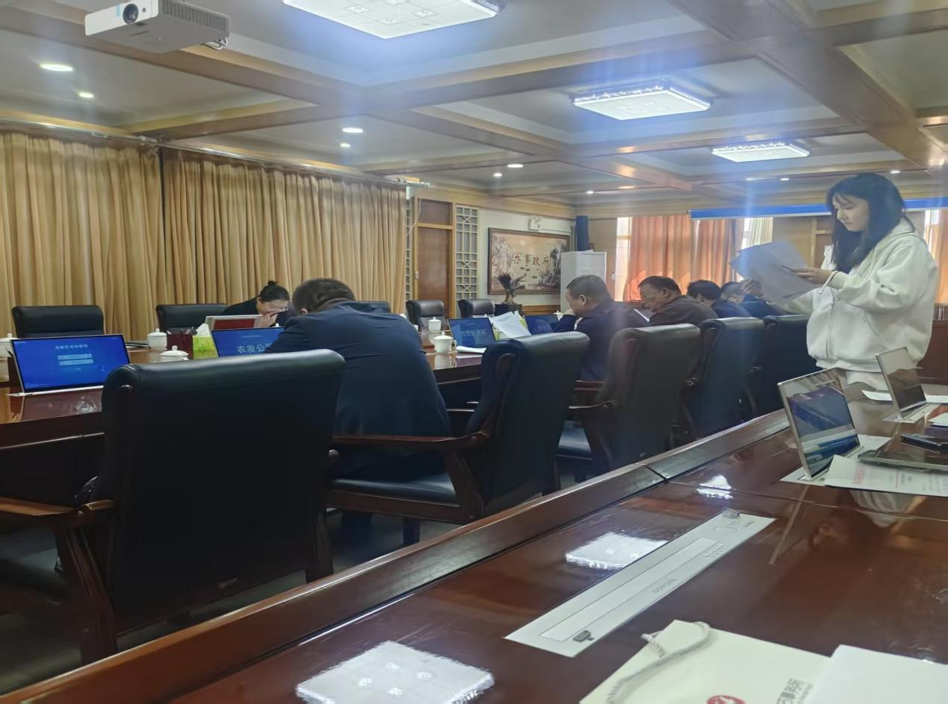
项目论证会会议现场照片 1
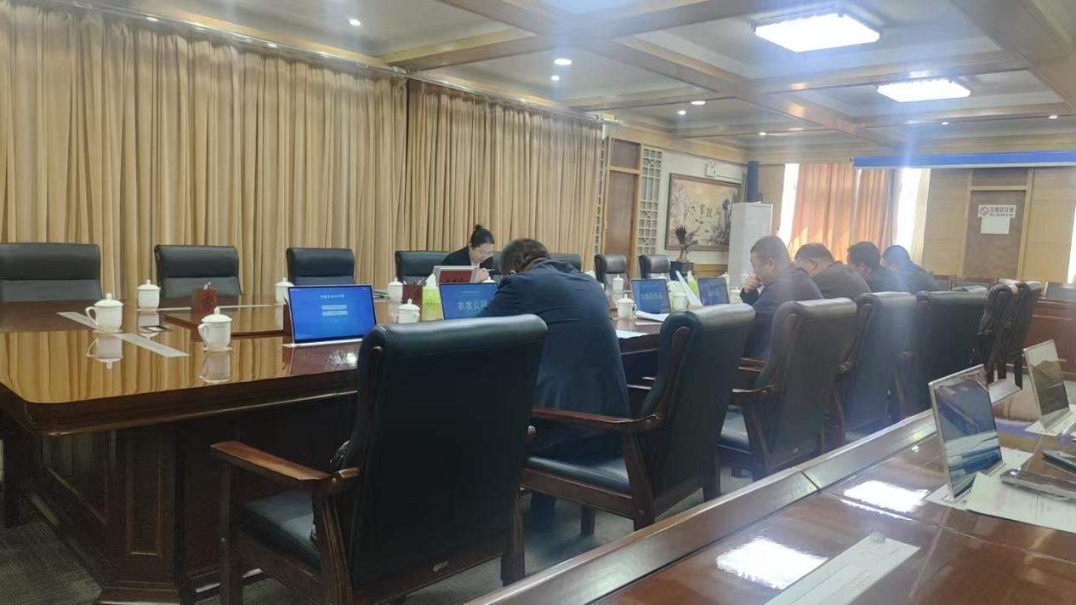
项目论证会会议现场照片 2

第四章项目区实施方案

4.1 拆旧区复垦方案

4.1.1 拆旧区土地利用现状
根据和林格尔县2023年度国土变更调查数据，拆旧区总面积459.69亩，共计22个地块。土地权属性质均为集体建设用地。拆旧区地块全部位于2023年度国土变更调查数据库中城镇村等用地范围，权属为集体土地土地利用现状为农村居民点（203）。
通过对项目拆旧区进行实地踏勘调查，拆旧区地形坡度为0°-6°，表层土质经长期的人为活动已破坏，地表2cm-4cm的砾石较多，输配电线路完好，出行道路较为方便。复垦后进行地表清运土地平整表层覆土等一系列措施。
表4-1 和林格尔县2025年城乡建设用地增减挂钩项目区实施方案
拆旧区地类统计表
项目区单位 |  | 地块编号 | 权属 | 土地利用现状及地类 |  | 拆旧区
乡镇 | 行政村 | 地块编号 | 权属 | 土地利用现状 | 地类情况 | 总计（亩）
巧什营镇 | 巴尔旦营村 | BRDYC-CJ-01 | 农村集体 | 203 | 农村宅基地 | 3.76
巧什营镇 | 巴尔旦营村 | BRDYC-CJ-02 | 农村集体 | 203 | 农村宅基地 | 3.39
巧什营镇 | 巴尔旦营村 | BRDYC-CJ-03 | 农村集体 | 203 | 农村宅基地 | 7.03
巧什营镇 | 巴尔旦营村 | BRDYC-CJ-04 | 农村集体 | 203 | 农村宅基地 | 8.69
巧什营镇 | 巴尔旦营村 | BRDYC-CJ-05 | 农村集体 | 203 | 农村宅基地 | 2.75
巧什营镇 | 巴尔旦营村 | BRDYC-CJ-06 | 农村集体 | 203 | 农村宅基地 | 0.94
巧什营镇 | 巴尔旦营村 | 小计 |  |  |  | 26.56
巧什营镇 | 岱洲窑村 | DZYC-CJ-01 | 农村集体 | 203 | 农村宅基地 | 184.48
巧什营镇 | 岱洲窑村 | DZYC-CJ-02 | 农村集体 | 203 | 农村宅基地 | 62.53
巧什营镇 | 岱洲窑村 | DZYC-CJ-03 | 农村集体 | 203 | 农村宅基地 | 1.19
巧什营镇 | 岱洲窑村 | 小计 |  |  |  | 248.21
巧什营镇 | 一间房村 | YJFC-CJ-01 | 农村集体 | 203 | 农村宅基地 | 10.69
巧什营镇 | 一间房村 | YJFC-CJ-02 | 农村集体 | 203 | 农村宅基地 | 5.61
巧什营镇 | 一间房村 | YJFC-CJ-03 | 农村集体 | 203 | 农村宅基地 | 4.74
巧什营镇 | 一间房村 | YJFC-CJ-04 | 农村集体 | 203 | 农村宅基地 | 68.49
巧什营镇 | 一间房村 | YJFC-CJ-05 | 农村集体 | 203 | 农村宅基地 | 45.88
巧什营镇 | 一间房村 | YJFC-CJ-06 | 农村集体 | 203 | 农村宅基地 | 0.29
巧什营镇 | 一间房村 | YJFC-CJ-07 | 农村集体 | 203 | 农村宅基地 | 8.05
巧什营镇 | 一间房村 | YJFC-CJ-08 | 农村集体 | 203 | 农村宅基地 | 2.27
巧什营镇 | 一间房村 | YJFC-CJ-09 | 农村集体 | 203 | 农村宅基地 | 12.14
巧什营镇 | 一间房村 | YJFC-CJ-10 | 农村集体 | 203 | 农村宅基地 | 24.78
巧什营镇 | 一间房村 | YJFC-CJ-11 | 农村集体 | 203 | 农村宅基地 | 0.44
巧什营镇 | 一间房村 | YJFC-CJ-12 | 农村集体 | 203 | 农村宅基地 | 0.42
巧什营镇 | 一间房村 | YJFC-CJ-13 | 农村集体 | 203 | 农村宅基地 | 1.12
巧什营镇 | 一间房村 | 小计 |  |  |  | 184.93
巧什营镇 | 总计 |  |  |  |  | 459.69

4.1.2 拆旧区土地复垦适宜性评价
土地复垦适宜性评价是土地复垦规划、利用方向和改良途径选择的基础，对废弃建设用地土地复垦具有多重意义，不仅为最终土地复垦方向的确定提供依据，而且为复垦技术的选择提供参考、因地制宜地制定复垦标准提供依据。
1、评价原则
1）符合村庄规划，并与其他规划相协调原则
在确定待复垦土地适宜性时，不仅考虑被评价土地的自然条件，而且充分考虑和林格尔县村庄规划，遵循局部服从全局的原则，将复垦土地纳入到和林格尔县村庄规划中。
2）因地制宜原则
适宜性评价依据当地的自然条件、社会经济条件和居民生产生活习惯等，设计土地复垦方向，土地利用受制于自然条件，一种利用方式，必须具有与之相应的自然条件和配套设施。根据被破坏前后土地拥有的基础设施和环境条件，土地复垦扬长避短，发挥优势，确定合理的利用方向，复垦后的土地，宜农则农，宜林则林，宜牧则牧。
3）耕地优先和综合效益最佳原则
在确定土地复垦方向时，首先考虑复垦为耕地，使十八亿亩红线不仅成为口号和底线，还能得到保障和扩大。同时，土地复垦以最小投入取得最佳的经济、社会和生态效益，以发挥土地复垦的整体效益。
4）主导限制因素与综合平衡原则
土地复垦是一个多要素构成的复杂的开放系统。土地要素的不同组合及其作用的消长，构成了复杂多样的土地类型，遭损毁的土地质量不但取决于构成土地的自然要素（如气温、降水、地形与坡度、灌排条件、土壤质地等），同时还受到社会、经济及技术条件的制约。评价过程中，在综合分析多种因素的基础上，识别主导因素，综合平衡，客观地反映土地复垦适应性。
5）复垦后土地可持续利用原则
复垦后土地能否可持续利用，是检验土地复垦成效的重要指标。因此，在评价时要综合考虑复垦区自然条件、经济发展水平和公众意愿。要把土地复垦当做是造福子孙的百年大计，不能只顾当前不顾长远，更不能照抄照搬，不计后果。从土地利用的过程看，土地复垦必须着眼于未来，保证所选用土地的利用方向具有持续生产能力，防止掠夺式利用农业资源。
6）经济可行、技术合理性原则
土地有其自然属性，对其利用必须遵循自然规律。同时如何利用土地还要遵循经济规律，符合当地科学技术发展水平。在土地复垦适宜性评价时，要结合当地经济技术条件，本着经济可行、技术合理的原则，确定待复垦土地的利用方向和程度。
7）社会因素和经济因素相结合原则
土地是农牧民之根本，关系到社会稳定和经济发展水平。土地复垦适宜性评价从所有权人利益出发，将社会发展和经济发展融于一体。
2、评价依据
1）《土地复垦技术标准》（2013年）；
2）《土地复垦质量控制标准》（TD/T 1036-2013 ）；
3）《土地复垦方案编制规程》（TD/T 1031.1-2011 ）；
4）《土地开发整理规划编制规程》（2017年）；
5）《土地开发整理项目规划设计规范》（2016年）；
6）《耕地后备资源调查与评价技术规程》（TD/T1007－2003）。
3、评价体系和评价方法
1）评价体系
土地适宜性评价系统主要有二级和三级体系两类。根据项目区的实际情况，本次土地适宜性评价采用二级体系分类，即分为两个序列，土地适宜类和土地质量等，土地适宜类主要分为适宜类和不适宜类（难以利用），类别下面再续分若干土地质量等。
2）评价方法
评价方法分为定性法和定量法分析两类。定性法是对评价单元的原土地利用状况、土地损毁、公众参与、当地社会经济等情况进行综合定性分析，确定土地复垦方向和适宜性等级。定量分析包括极限条件法、综合指数法与多因素综合模糊法等。
本次复垦方案选择综合指数法进行适宜性评价。
4、土地复垦适宜性评价步骤
1）复垦土地适宜性评价单元的划分
评价单元的划分在确定土地复垦初步方向的基础上进行划分，划分的评价单元应体现单元内部性质相对均一或相近；单元之间具有差异，能客观地反映出土地在一定时期和空间上的差异。依据上述原则，由于项目区内各地块分布较分散，根据实际地理位置，按拆旧地块划分评价单元。
2）复垦土地适宜性评价参评因素的选择
根据《土地复垦技术标准》、《中国1:100万土地资源图》和相关政策法规，同时借鉴同类土地复垦适宜性评价中参评因素属性及权重的确定方法，把土地复垦适宜性评价等级数确定为4级标准，分别定为：一级（比较适宜）、二级（勉强适宜）、三级（不适宜）、四级（难利用）。参评因素应选择对土地利用影响明显且相对稳定的因素。通过将参评因素状态值对农、林、牧的影响状况及改良程度的难易与各地区的自然条件进行比照，进一步对复垦区的土地适宜性影响明显的因子进行等级划分，得出各因子权重。
本方案选出6项参评因子，分别为：地形坡度、排灌条件、有效土层厚度、土壤质地、区位条件（道路设施）、损毁程度。各参评因素的分级指标见下表4-2。设每一评价单元有n个单因子加权评价指数，则加权指数和可表示为：
其中：Rj表示第j个评价单元最后所得到的评价分数；ai表示该单元在第i个评价因素中所得到的分值；bi表示第i个评价因素所占的权重。如下表4-2：
表4-2 拟复垦土地适宜性评价的参评因子、权重及等级表
评价因子 | 权重 | 等级
评价因子 | 权重 | 一级（4分） | 二级（3分） | 三级（2分） | 四级（1分）
有效土层厚度 | 0.20 | ＞50厘米 | 50-30厘米 | 30-20厘米 | ＜20厘米
土壤质地 | 0.15 | 壤质 | 砂壤质、粘质 | 沙土 | 砂砾质、砾质
排灌条件 | 0.20 | 有灌排设施  水源有保障  能自然排水 | 无灌溉设施  水源有保障  能自然排水 | 无灌溉设施  水源无保障  能自然排水 | 无灌溉设施  排水不良
地形坡度 | 0.15 | ＜5° | 5-15° | 15-25° | ＞25°
区位条件 | 0.15 | 优越 | 良好 | 一般 | 不良
损毁程度 | 0.15 | 基本无损毁 | 轻度损毁 | 中度损毁 | 重度损毁
最后根据加权值与复垦方向对照表，确定拟复垦土地的复垦方向，加权值与复垦方向对照表如下表4-3。
表4-3 加权值与复垦方向对照表
复垦方向 | 耕地 | 草地、林地 | 草地
加权值 | ＞3.00 | 2.50-3.00 | ＜2.50
5、适宜性等级评定
根据评价单元土地质量，土地适宜性评价的参评因子、权重及等级表，计算出各评价单元的适宜性评价加权值，确定各个评价单元的复垦方向。计算方法如下，以BRDYC-CJ-01为例：
Ri= 0.2×4+0.15×4+0.2×2+0.15×4+0.15×2+0.15×4=3.3
根据评价结果，结合和林格尔县村庄规划，评价结果见表4-4。

表4-4 评价单元适宜性评价加权值及复垦方向
评价单元 | 参评因子 |  |  |  |  |  | 加权值 | 复垦方向 | 周边地类
评价单元 | 土层厚度（cm） | 土壤质地 | 排灌条件 | 地形坡度（°） | 区位条件 | 损毁程度 | 加权值 | 复垦方向 | 周边地类
BRDYC-CJ-01 | 50-30 | 壤质 | 无灌溉设施水源无保障能自然排水 | ＜5 | 一般 | 无损毁 | 3.3 | 耕地（旱地） | 水浇地
BRDYC-CJ-02 | 50-30 | 壤质 | 无灌溉设施水源无保障能自然排水 | ＜5 | 一般 | 无损毁 | 3.3 | 耕地（旱地） | 水浇地
BRDYC-CJ-03 | 50-30 | 壤质 | 无灌溉设施水源无保障能自然排水 | ＜5 | 一般 | 无损毁 | 3.3 | 耕地（旱地） | 水浇地
BRDYC-CJ-04 | 50-30 | 壤质 | 无灌溉设施水源无保障能自然排水 | ＜5 | 一般 | 无损毁 | 3.3 | 耕地（旱地） | 水浇地
BRDYC-CJ-05 | 50-30 | 壤质 | 无灌溉设施水源无保障能自然排水 | ＜5 | 一般 | 无损毁 | 3.3 | 耕地（旱地） | 水浇地
BRDYC-CJ-06 | 50-30 | 壤质 | 无灌溉设施水源无保障能自然排水 | ＜5 | 一般 | 无损毁 | 3.3 | 耕地（旱地） | 水浇地
DZYC-CJ-01 | 50-30 | 壤质 | 无灌溉设施水源无保障能自然排水 | ＜5 | 良好 | 无损毁 | 3.45 | 耕地（旱地） | 水浇地
DZYC-CJ-02 | 50-30 | 壤质 | 无灌溉设施水源无保障能自然排水 | ＜5 | 良好 | 无损毁 | 3.45 | 耕地（旱地） | 水浇地
DZYC-CJ-03 | 50-30 | 壤质 | 无灌溉设施水源无保障能自然排水 | ＜5 | 良好 | 无损毁 | 3.45 | 耕地（旱地） | 水浇地
YJFC-CJ-01 | 50-30 | 壤质 | 无灌溉设施水源无保障能自然排水 | ＜5 | 良好 | 无损毁 | 3.45 | 耕地（旱地） | 水浇地
YJFC-CJ-02 | 50-30 | 壤质 | 无灌溉设施水源无保障能自然排水 | ＜5 | 一般 | 无损毁 | 3.3 | 耕地（旱地） | 水浇地
YJFC-CJ-03 | 50-30 | 壤质 | 无灌溉设施水源无保障能自然排水 | ＜5 | 一般 | 无损毁 | 3.3 | 耕地（旱地） | 水浇地
YJFC-CJ-04 | 50-30 | 壤质 | 无灌溉设施水源无保障能自然排水 | ＜5 | 一般 | 无损毁 | 3.3 | 耕地（旱地） | 水浇地
YJFC-CJ-05 | 50-30 | 壤质 | 无灌溉设施水源无保障能自然排水 | ＜5 | 一般 | 无损毁 | 3.3 | 耕地（旱地） | 水浇地
YJFC-CJ-06 | 50-30 | 壤质 | 无灌溉设施水源无保障能自然排水 | ＜5 | 一般 | 无损毁 | 3.3 | 耕地（旱地） | 水浇地
YJFC-CJ-07 | 50-30 | 壤质 | 无灌溉设施水源无保障能自然排水 | ＜5 | 一般 | 无损毁 | 3.3 | 耕地（旱地） | 水浇地
YJFC-CJ-08 | 50-30 | 壤质 | 无灌溉设施水源无保障能自然排水 | ＜5 | 一般 | 无损毁 | 3.3 | 耕地（旱地） | 水浇地
YJFC-CJ-09 | 50-30 | 壤质 | 无灌溉设施水源无保障能自然排水 | ＜5 | 一般 | 无损毁 | 3.3 | 耕地（旱地） | 水浇地
YJFC-CJ-10 | 50-30 | 壤质 | 无灌溉设施水源无保障能自然排水 | ＜5 | 一般 | 无损毁 | 3.3 | 耕地（旱地） | 水浇地
YJFC-CJ-11 | 50-30 | 壤质 | 无灌溉设施水源无保障能自然排水 | ＜5 | 一般 | 无损毁 | 3.3 | 耕地（旱地） | 水浇地
YJFC-CJ-12 | 50-30 | 壤质 | 无灌溉设施水源无保障能自然排水 | ＜5 | 一般 | 无损毁 | 3.3 | 耕地（旱地） | 水浇地
YJFC-CJ-13 | 50-30 | 壤质 | 无灌溉设施水源无保障能自然排水 | ＜5 | 一般 | 无损毁 | 3.3 | 耕地（旱地） | 水浇地

4.1.3 拆旧区土地复垦规划
1、耕地复垦工程措施
拆旧区地块进行整理复垦为耕地后，复垦后地面坡度小于15°，有效土层厚度大于50cm，土壤具有较好的肥力，土壤环境质量符合《土壤环境质量标准》（GB15618-2008）。
拆旧地块地上附着物和建筑物的拆除和复垦由项目区实施单位统一进行，采用人工或机械修整，整理后拆旧地块新增耕地田面平整，地块集中连片程度增加，达到有效耕作要求。
①清理地上构建筑物，如拆迁旧宅房屋，清理旧宅基地、院坝、去除杂物等。
②平整地块、翻耕、培肥。项目区内需将拆除的构筑物、建筑物、围墙等废弃物遗留下的凹地进行地面平整，对于地表裂缝和深度不大的地面，设计采用推高填低的方法。为了使一定深度的紧实土层变为疏松细碎的耕层，增加土壤孔隙度，以利于接纳和贮存雨水，促进土壤中潜在养分转化为有效养分和促使作物根系的伸展，提高整地和播种质量，需对复垦为旱地的地块进行翻耕平整工程。翻耕深度根据作物种类、土壤质地、当地气候、季节等多种因素而定。结合项目实际情况，从旧式犁的耕深12～13厘米增加到机引犁的20～22厘米或25厘米左右，常有增产效果；深耕结合施用有机肥，效果更为显著。
③设置网围栏和标识牌。为保证城乡建设用地增减挂钩复垦后期管护工作，确保复垦项目工程的正常推进和长效作用，由于项目区靠近村庄，为防止人、畜误入，对项目区内耕地破坏，需要设置网围栏20636.98m，本次设计网围栏采用封禁围栏，网围栏立柱采用混凝土预制桩，立柱相距5m，围栏网材质采用高强度铁丝围栏，用铁丝对围栏及立柱绑定。工程单价参考矿山定额确定，工程量计量包括购买、运输、安装。项目区为偏远地方，根据实际情况，在项目单独设立标识牌，采用市场价（包括购买、运输、安装）确定，根据项目区情况，设定3座标识牌。
④复垦耕地等别。依据《和林格尔县2019年度耕地质量等别更新与监测评价成果》，编制耕地质量等别方案。
项目区实施后，村民进行承包经营，带动农牧民经济收入，提高农牧民生活水平，实现乡村振兴战略。
3、复垦农用地后期管护以及乡村风貌
项目实施完成后，新增农用地归原村集体经济组织统一管理使用。
为确保复垦后农用地质量不降低，数量不减少，按照谁受益、谁管护的原则，项目区由所在村集体进行后期管护。一是确保不抛荒，不变更土地用途；二是强化宣传力度，对群众加强宣传，增强群众管护自觉性；三是检查与监督，确保项目长期性。
通过复垦整理，统一配套设施，使得拆旧地块与周围环境保持一致，同时完善了生产生活设施，改善村容村貌。
4、人文景观和生态环境保护措施
通过对拆旧地块的复垦，涉及复垦草地的规划。草种选择为本地草籽，恢复植被为主，项目区要与水土保持工程相统一。项目施工结束后，当地村集体要加强对草地的看管，要防止牲畜啃食，对于成活率不高的区域要及时补种。通过拆旧区的土地复垦，大大改善生态环境。

4.2建新安置方案

4.2.1建新区方案
呼和浩特市和林格尔县2025年城乡建设用地增减挂钩巧什营镇项目区共涉及1个乡镇，3个行政村，本项目区不设立建新区。

4.2.2建新安置方案
本项目区不设立建新区
4.2.2.1安置方式：
1、货币安置
宅基地面积小于等于400㎡时，宅基地实有建筑容积率在0.4以内(含0.4)的房屋建筑面积按照2000元/㎡给予补偿，建筑容积率在0.4以内的未建面积按照1800元/㎡给予补偿；
宅基地实有建筑容积率大于0.4的，容积率0.4以内的面积按照2000/㎡给予补偿，剩余的房屋建筑面积按照200元/㎡给予补偿。
宅基地面积大于400㎡时，宅基地面积400㎡以内按照本条补偿，宅基地超出400㎡的部分和剩余的建筑面积按照本方案第二章补偿。
2、房屋产权置换
宅基地面积小于等于400㎡时，建筑容积率在0.4以内(含0.4),实有建筑面积“搬一还一”,建筑容积率0.4以内的未建面积1㎡调换0.9㎡商品房。
建筑容积率大于0.4时，建筑容积率在0.4以内的建筑面积“搬一还一”,剩余的房屋建筑面积按200元/㎡给予补偿。
宅基地面积大于400㎡,按照宅基地400㎡、容积率0.4确定的面积进行产权调换。宅基地大于400㎡的部分和剩余的房屋建筑面积按照本方案第二章进行补偿。
产权调换面积以一楼为标准，可回迁其他任何楼层，并对照楼层调节差价结算楼层差价。
如回迁面积小于调换面积时，不足部分按照2000元/㎡给予补偿。
如回迁面积超出调换面积在10㎡以内(含10㎡)的，按2000元/㎡收取(不含楼层差价),超出10㎡以外的面积按房屋市场实际销售价格收取。
回迁安置遵循搬迁公告规定期限内签订协议，并按照签订协议顺序号依次挑选产权调换房的原则。

4.3 拆旧区复垦工程

4.3.1 总体布局
在征求当地乡镇政府与地块权属人意见后，结合项目区水源条件和地形特点，因地制宜、合理规划布置工程。本次规划采用土地复垦区与周边耕地尽量集中连片的布局方式，规划复垦后耕地有利于与周边土地形成连片规模经营。

4.3.2 工程总体布局
本方案拆旧复垦设计主要有废弃建筑物拆除工程、废弃建筑物外运工程、土地平整工程、土地翻耕工程、土壤培肥、植被恢复、其他工程等工程措施，各工程措施估算工程量全部由和林机场办预算本报告不做阐述。
表4-5项目区工程量估算表
序号 | 单项名称 | 单位 | 估算工程量
一 | 土地平整工程 |  | -
1 | 废弃建筑物拆除工程 | m³ | 43214.3962
2 | 废弃建筑物外运工程 | m³ | 43214.3962
3 | 土地平整 | m² | 0
4 | 土地翻耕（含平整） | 亩 | 459.69
5 | 客土回填 | m³ | 30769.845
6 | 土壤培肥 | 吨 | 225.179
二 | 灌溉与排水工程 |  | -
1 | 新建机电井（90m） | 眼 | 0
2 | 钢制井房 | 座 | 0
3 | 地埋管道（干管、风干管） | m | 0
4 | 低压线敷设 | m | 0
三 | 植被恢复工程 |  | 0
1 | 撒播草籽（披碱草与羊草1:1混合播种） | hm² | 0
2 | 造林（樟子松、柠条） | 100株 | 0
四 | 其他工程 |  | -
1 | 网围栏 | m | 0
2 | 标识牌购置及安装 | 块 | 0

4.4项目区拆旧复垦实施进度计划

1、项目区实施期限
本项目区规划实施期限为17个月，即从2025年4月初开始至2026年8月底结束。

2、项目区实施进度
本项目区规划实施期限为17个月，即2024年4月～2025年8月，从项目区立项即开展项目区规划实施，17个月内完成相应拆旧复垦工作。项目区分阶段进行实施，依从易到难、资金筹措到位力度、逐步实施的原则，具体安排如下：
2025年4月-5月，由政府会同自然资源局及相关部门，对项目区进行实地调查摸底，并委托相关技术单位完成项目区地形图的测绘、城乡建设用地增减挂项目区实施方案和土地整理复垦方案并报批；
2025年6月-7月，编制实施方案并报批。
2025年8月-2026年5月，实施方案及复垦设计方案评审通过后，进行施工招投标程序，中标施工单位对项目区进行复垦，达到拟复垦地类的复垦标准，逐步恢复土地的生长能力，待拆旧区复垦植被及耕地完成种植后，达到验收标准；
2026年6月-7月，由县人民政府组织自然资源局、财政局、农牧业局、林草局等部门相关人员对项目区复垦进行初步验收，并申请市自然资源局组织验收，自治区自然资源厅进行复核。整理项目区资料，文件归档，2025年8月底前完成全部的备案工作。
拆旧复垦实施进度安排表见下表4-6：

表4-6拆旧复垦实施进度安排表
项目名称 | 工作内容 | 项目实施进度
项目名称 | 工作内容 | 2025年 |  |  |  |  |  |  |  |  |  | 2026年
项目名称 | 工作内容 | 3 | 4 | 5 | 6 | 7 | 8 | 9 | 10 | 11 | 12 | 4 | 5 | 6 | 7 | 8
和林格尔县2025年度城乡建设用地增减挂钩项目区实施方案 | 对项目区进行实地踏勘调查，
和林格尔县2025年度城乡建设用地增减挂钩项目区实施方案 | 编制实施方案并报批
和林格尔县2025年度城乡建设用地增减挂钩项目区实施方案 | 编制复垦方案并报批；
和林格尔县2025年度城乡建设用地增减挂钩项目区实施方案 | 组织招标单位对复垦工程进行招标，
和林格尔县2025年度城乡建设用地增减挂钩项目区实施方案 | 中标施工单位对项目区进行复垦；
和林格尔县2025年度城乡建设用地增减挂钩项目区实施方案 | 由县人民政府组织自然资源局、财政局、农牧业局、林草局等部门相关人员对项目区复垦进行初步验收；
和林格尔县2025年度城乡建设用地增减挂钩项目区实施方案 | 申请市自然资源局组织验收，自治区自然资源厅进行复核；
和林格尔县2025年度城乡建设用地增减挂钩项目区实施方案 | 整理项目区资料，文件归档、备案。

第五章土地权属调整及公众参与情况

5.1 土地权属调整
呼和浩特市和林格尔县2025年城乡建设用地增减挂钩项目规模459.69亩。项目区共22个地块，位于1个乡镇，3个行政村。
巧什营镇涉及3个村，分别为一间房村、岱州窑村和巴尔旦营村。
和林格尔县2025年城乡建设用地增减挂钩巧什营镇项目区实施方案拆旧区内的建设用地全部为集体土地，项目区土地权属明确（依据2023年变更库）、四至界限清楚、无权属纠纷，通过全体村民代表表决同意的前提下进行实施。项目由县人民政府和各乡镇人民政府组织实施，村民委员会负责协助。待项目实施验收通过后仍归集体所有，由村集体进行统一分配安排。

5.2 公众参与情况
在编制实施方案前，为了解本项目所在区域公众对本项目的态度，进行公众参与调查，由和林格尔县自然资源局以及村委会组织项目区内农牧民参加了项目实施征求意见会。会议议程主要有以下几个方面：一是介绍基本情况，包括项目的性质、类型、规模及以国家相关土地复垦政策。如实向公众阐明本项目复垦后可能产生的问题，介绍项目投资复垦后生态环境变化带来的经济效益、环境效益以及对促进地方经济发展的情况。二是听取与会代表的诉求并进行调查，并发放调查问卷。
会议结束后，根据反馈的问卷信息，项目区农牧民持支持态度，一致同意对项目区进行整理复垦，对于项目区实施后承包等管理事项，农牧民表示无异议，并将给予全力支持，各村委会也表示对本项目的实施表示支持。认为该项目的实施对当地经济和生态环境能起到积极作用。

第六章投资估算与资金筹资

6.1 投资估算原则
1、符合国家有关的法律、法规规定；
2、土地复垦投资应纳入工程总估算中；
3、高起点、高标准原则；
4、指导价与市场价相结合的原则；
5、科学、合理、高效的原则。

6.2 投资估算依据
1、《财政部国土资源部关于印发土地开发整理项目预算定额标准的通知》（财综〔2011〕128号）；
2、《土地开发整理项目预算定额标准》（财综〔20111〕28号）；
3、《土地开发整理项目预算编制规定》（财综〔2011〕128号）；
4、《土地开发整理项目施工机械台班费定额》（财综〔2011〕128号）；
5、《建设工程工程量清单计价规范》GB50500-2013 清价规范及其相关规定。

6.3 估算费用构成
根据《建设工程工程量清单计价规范》GB50500-2013清价规范及其相关规定、《土地开发整理项目预算定额标准》（财综〔2011〕128号）等估算依据中的估算工程量进行估算，本项目工程施工费估算总投资为556.29万元，根据上述其他费用及不可预见费测算标准，估算本项目其他费用为12.35万元，不可预见费为18.90万元，后期管护费为27万元，共计614.54万元。亩均投资1.34万元/亩，实际费用以复垦设计为准。

表6-2 总估算表
单位：万元
序号 | 工程或费用名称 | 预算金额（万元） | 各费用占总费用的比例（%）
序号 | -1 | -2 | -3
一 | 工程施工费 | 556.29 | 90.52
二 | 设备购置费 | 0 | 0.00
三 | 其他费用 | 12.35 | 2.01
四 | 不可预见费 | 18.90 | 3.08
五 | 监测管护费 | 27 | 4.39
六 | 安置补偿费 | 0 | 0.00
总 计 |  | 614.54 | 100.00

6.4 资金筹措途径
和林格尔县2025年城乡建设用地增减挂钩项目拆旧拆旧复垦与补偿资金全部由呼和浩特城市交通投资建设集团有限公司投资。呼和浩特城市交通投资建设集团有限公司也出具了承诺函，在2025年完成拆旧区的拆迁工作，2026年完成土地的复垦工作。确保资金到位，复垦目标为耕地，质量到达相关要求。在2026年8月底之前完成项目的验收备案工作。

6.5 资金保障措施
在资金管理上要做到专款专用，建立健全和规范的财务管理制度按工程进度监督项目资金使用，严格加强财务收支管理，对弄虚作假、截留、挪用和挤占项目资金的，将采取停止拨款、限期整改和追回拨款等措施，确保项目资金专款专用。

第七章项目实施评价与效益分析

7.1 项目实施方案评价
按照《关于进一步规范和完善城乡建设用地增减挂钩项目实施管理工作的通知》（内自然资发〔2019〕519号）文件要求，和林格尔县2025年城乡建设用地增减挂钩项目，拆旧区总面积30.65公顷（459.69亩），共计22个地块，根据和林格尔县2023年度国土变更调查数据，全部为农村居民点。拆旧区涉及巧什营镇1个乡镇，涉及一间房村，岱洲营村和张昌营村3个行政村。拆旧区不存在“开天窗”，近三年影像图上为建设用地，权属为农村集体，无争议，产权无纠纷。项目实施后，复垦为耕地。完全符合《关于印发内蒙古自治区城乡建设用地增减挂钩实施细则（试行）》的通知（内自然资字〔2022〕354号）文件要求，复垦方向为可长期稳定利用的、与周边环境保持一致的耕地，项目区不存在违法用地、不在15°坡耕地范围内、不在生态保护红线范围内。本项目的实施是按照相关政策文件要求，是正确、合理可行的。
和林格尔县2025年城乡建设用地增减挂钩项目实施后，将使项目区内建设用地总量不增加，有效农用地面积有所增加，是优化土地利用结构，合理调整用地利用布局，推进县域内集约节约用的和促进耕地保护利用的重要举措，有利于推动乡村振兴行动、促进城乡一体化发展。实施城乡建设用地增减挂钩项目是在盘活农村闲置土地的同时还可以减轻和林格尔县乡村振兴资金的压力，推动地区经济社会发展，提高地区的农牧民生活质量。本项目实施之后带来的效益是客观的，项目实施实践性较强，实施方案的编制着手于基础工作的落实、调研和广大人民群众意见的征集，在充分尊重当地农牧民意愿的前提下开展，使项目具有现实性和可操作性。
1、本项目实施方案是在充分进行调查研究的基础上，广泛征求地方意见，经过基层村委会及村民代表大会同意，并经过科学的分析和论证后形成的，符合国家有关法规和本项目的实际情况，规划方案从实际出发，维护群众利益尊重农牧民意愿，得到和林格尔县政府、各部门及拆迁群众的普遍支持。
2、本项目所选择拆旧区具有典型性，实施方案明确，任务清楚。
3、本项目区复垦潜力大，并可新增有效农用地面积，项目的预期效益明显。
4、本项目形成的指标交易，可增加财政收入，为乡村振兴实施减少资金压力。

7.2 效益分析

7.2.1 社会效益分析
通过开展城乡建设用地增减挂钩项目，社会效益明显。
1、提高土地节约集约利用水平
为贯彻落实《内蒙古自治区党委、自治区人民政府关于深化土地综合整治促进高质量发展的指导意见》 (内党发〔2022〕18号)和《内蒙古自治区关于深化土地综合整治促进高质量发展的实施方案》(内党发〔2022〕21号)精神，全面推进和林格尔县土地资源节约集约利用。通过城乡建设用地增减挂钩项目对拆旧区实施土地复垦，将废弃、零乱的土地恢复为可利用状态，提高了土地的节约集约利用水平同时，将整理节约的建设用地形成指标指标，增加农牧民收入，促进地方经济发展，有利于保持社会稳定。
2、维持社会稳定及耕地总量平衡
坚持最严格的耕地保护和节约集约用地制度，严守耕地红线，全面推进耕地数量、质量、生态“三位一体”保护，保障粮食安全。通过本项目推进农村存量建设用地整治，充分利用城乡建设用地增减挂钩政策，有序推动废弃居民点拆旧复垦，增加有效长期稳定耕地，充分发挥复垦一地农业利用价值和生态功能。保护现有耕地面积长期稳定，总量平衡。
3、项目实施同乡村振兴有效衔接
增减挂钩项目的实施缓解了土地供需矛盾，解决建设用地指标不足促进了经济和社会发展。腾出建设用地指标获得的指标交易资金用于乡村振兴，优先保障安置补偿、拆旧复垦、基础设施和公共服务设施建设、耕地保护、高标准农田建设、生态修复及农业农村发展建设等。从服从经济社会发展大局来看，增减挂钩是一项顺势而为，行之有效的好政策。
4、释放剩余劳动力，带动地方经济
城乡建设用地增减挂钩项目是一个耗资较大，建设周期较长，工程量较大的项目。在复垦的实施过程中将吸收当地剩余劳动力，解决当地剩余劳动力就业问题，促进当地经济发展。
5、提升农业综合生产力，提高农牧民收入
通过复垦工程的实施，完善农田水利、道路等农业基础设施，做到灌水有渠、排水有沟，提升农业综合生产力，增进农业生产效率，提高农牧民人均纯收入。

7.2.2 经济效益分析
增减挂钩项目实施后形成的节余指标，能有效缓解和林格尔县新增建设用地指标有限的困境，满足新农村建设中公益设施以及工业、商业发展的用地需求。无论是自用或者交易，都可大大减轻和林格尔县人民政府财政的压力。
根据自治区增减挂钩结余指标盟市流转指标指导价（耕地8万/亩、林草地5万/亩），拆旧区预计流转收入3677.52万元。
通过对居民点的复垦，增加耕地面积459.69亩，通过对当地经济作物投入产出进行调查后进行计算，复垦后的耕地正常年份耕作后可以为当地村民带来27.12万元的纯利润，见表7-1。
预测整理后种植玉米成本和收益情况详细见表7-1。
表7-1 复垦后项目区种植玉米收益计算表
作物 | 面积 | 产量 | 单价 | 成本 | 总产量 | 总产值 | 总成本 | 总利润
作物 | (亩) | (kg/亩) | (元/kg) | (元/亩) | (万/公斤) | (万元) | (万元) | (万元)
玉米 | 459.69 | 500 | 2.08 | 450 | 22.98 | 47.81 | 20.69 | 27.12

7.2.3 生态效益分析
1、改良土壤结构，恢复生产能力
复垦区土地硬底化、砂化，土壤有机质下降，土地长期废弃，丧失生产价值。通过对项目区的拆旧复垦，复耕，散播草籽，水土涵养等措施，将基本控制复垦区的土壤结构，改良土壤性质，产生明显的生态效益，恢复生产能力。
2、改善复垦区生态环境，实现人与自然和谐共生
通过对废弃居民点进行复垦整理，可使农田集中成片，路渠改善，林网兴建，有利于改善人文和自然景观生态环境，更有利于机械化、规模化生产，能提高土壤肥力水平，改善农作物生长环境，促进生态系统的稳定，使农业综合生产能力进一步得到提高，为建立现代农业奠定良好的生态环境。
3、优化用地布局，改善村容村貌
通过项目的实施，对零散居民点进行综合整治，将原宅基地整理复垦为耕地。搬迁农户进行统一安置在村民集中居住区内，形成整齐的村庄格局，统一配套设施，改善生产生活条件，改善村容村貌。
综上所述，本项目区从社会、经济、生态等多角度考察均具有良好的效益，符合科学发展观的要求，项目的实施将带来很大的成效。

第八章项目实施保障措施

8.1 组织保障
为确保城乡建设用地增减挂钩工作顺利实施，和林格尔县人民政府成立了和林格尔县城乡建设用地增减挂钩工作领导小组，负责解决复垦中的重大问题。
领导小组在县自然资源局下设办公室，负责处理日常事务、项目区规划及具体组织实施工作，工作人员从自然资源局内部抽调。各镇要成立相应的组织机构，在领导小组的领导下，做好挂钩工作涉及的土地复垦后土地的调整分配工作。

8.2 政策保障
项目区实施严格按照相关文件精神，实行公告、工程招投标、工程施工、工程监理等管理制度。项目实施的前期工作，应制定招投标制度，及时确定测绘、复垦规划设计、施工和监理单位，并按照国家和自治区相关标准和规范执行，并做好审查、备案制度。

8.3 制度措施
项目区规划批准后，建立健全各项规章制度。
一是建立项目复垦区督导检查和验收制度。设立专门的检验机构，完善监督机制，对于复垦出来的土地，在验收合格后，才能与建设用地周转相挂钩。发现问题及时解决，确保项目如期完成。
二是材料申报制度，对建设项目用地材料严格把关，及时办理相关手续，加强竣工项目验收材料的上报工作，确保挂钩工作严格管理，规范操作，做到节约集约利用土地。
三是建立台账制度，对批准的流转指标、验收合格的新增耕地及办理用地手续的建设项目建立台账，及时核减相关指标，保证建设用地总量不增加，耕地面积不减少。

8.4 资金保障
和林格尔县2025年城乡建设用地增减挂钩项目资金全部由呼和浩特城市交通投资建设集团有限公司投资。由呼和浩特城市交通投资建设集团有限公司筹集专项资金，专门用于拆旧地块复垦工程的实施等。在资金管理上要做到专款专用，建立健全和规范的财务管理制度按工程进度监督项目资金使用，严格加强财务收支管理，对弄虚作假、截留、挪用和挤占项目资金的，将采取停止拨款、限期整改和追回拨款等措施，确保项目资金专款专用。

8.5 后期管护

1.建立共同管理机制
项目实施完成后，后期管护主体主要为乡镇人民政府。和林格尔县自然资源局、乡镇政府、行政村三方签订后期管护协议，乡镇人民政府可组织行政村成立后期管护小组，将认真负责的人员纳入进行管护，对工程进行修缮，县自然资源局借助“国土调查云智能管理”APP 和“91卫图助手”进行监管，并进行定期和不定期的实地检查。管护期满一年后由县自然资源局组织乡镇、村及相关单位进行实地核查，耕地质量标准有提高、工程设施没有破坏，按照预算支付行政村后期管护费，村集体经济组织给管护人员支付工资和因耕地质量提升改造、工程设施修缮投入的费用，对管护不到位的村组，将扣除该年度后期管护经费，做到奖罚分明。后期管护费按照5年进行预算。
本方案的施期限为2025年4月初-2026年8月底，后期管护期限为5年。主要是对耕地的种植管护。耕地管护费为27.58万元。

2.管理措施
对于本项目复垦的内容，成长期保证耕种作物成活率，定期巡查，防止人为破坏。对于受益农户较多的项目区，应在所涉及农户自愿的基础上，组建管护组织对于项目建成后的耕地，其产权归集体所有，由集体共同监督管护。
（1）基础设施管护
①土地平整工程。保证项目区耕地宜耕种草地宜生长。
②农田防护与生态环境保持工程。保证网围栏完整无损，道路平坦畅通。保证公示牌、标志牌、警示牌等完好、清晰。保证防护工程充分发挥作用。
（2）耕地、草地利用管护
①严禁违规占用耕地草地从事非农建设。
②严格控制项目区内耕地草地转为林地、园地等其他类型农用地，严禁种植乔木、灌木、果树、茶树等树木。
③加强耕地保护和质量提升，严守耕地草地数量和质量红线。开展耕地草地后期利用日常巡查工作，发现并制止擅自改变耕地草地用途的行为。
3、建立全程监管机制
加大新增耕地草地全程监管力度，做到项目各个环节工作全部到位，明确新增耕地草地用于增减挂钩、增加有效耕地草地面积，严禁非农建设、设施农业、挖塘养殖等破坏耕作层的经营活动占用。
4、建立违法用地查处机制
将复垦耕地草地数据库和地块分布纳入“一张图”，列为日常执法动态巡查范围，一旦发生违法用地行为，坚决制止，并恢复原状。
5、建立耕地草地保护奖励机制
全面推行保护激励措施，每年年底经检查验收。制定了项目后期监管员管理办法，要求镇、村两级管护员每年现场管护不少于4次。不符合耕地草地管理要求的，立即通知项目所在村委会进行整改。对认真负责管护到位的监管员，年终予以奖励，对管护不到位的村，将扣除该年度后期管护经费，做到奖罚分明。

第九章社会风险评估

9.1社会稳定风险调查
对项目实施过程中易发生的社会风险的经验判断，并结合本项目的具体情形，项目可能会诱发的异议、损失或不适等诸多社会风险及其评价主要如下：
（1）本项目符合区域经济发展需要及当地利益
按照“政府组织、协同推进、严格管理、规范操作、因地制宜、分步实施、群众自愿、权益保障”的原则，在积极推进社会主义新农村建设的同时，开展城乡建设用地增减挂钩工作，不但有利于改善农村居民生产生活和居住环境条件，同时能够盘活农村存量建设用地，节约集约利用土地，也是统筹城乡发展、加快新农村建设、优化用地布局的客观要求。
（2）群众抵制的风险
风险内容：由于拆旧涉及群众的切身利益，加上群众对征地的政策缺乏理解，因此在征地问题上群众往往会与政府站在对立面，以各种形式抵制征地。征地项目中群众最敏感、最担忧的问题是失去土地或者无处居住。
风险评价：项目区涉及废弃居民点，农牧民已搬迁至移民区或已进行过补偿，群众抵制风险较小。
（3）项目复垦后荒废的风险
风险内容：该项目复垦为耕地后，能否保证耕地效益有所提高。是否会造成农民种田积极性低，耕地撂荒、无人管护风险高的问题。
风险评估：根据项目实施的需要后期加强管护和巡检，及时补苗，管护期限为五年。项目复垦为农用地后，自然条件优越，能够充分保障耕地效益，为农民带来可观的经济收入和生态效益。

9.2社会稳定风险综合评价
本项目实施严格按照《关于进一步规范和完善城乡建设用地增减挂钩项目实施管理工作的通知》（内自然资发〔2019〕519号）、《关于严格规范城乡建设用地增减挂钩工作的通知》（内自然资字[2021]222号）等相关规范，首先，依据2023年国土调查数据，在编的和林格尔县村庄规划，2024年影像图等数据在全县范围内选择符合现状，有影像支撑，且不属于违法用地的地块；其次，实地踏勘论证，选择可以实施的地块，复垦方向要与周边地类一致且符合规划；最后，征求农牧民及村委会意见，核减有疑问有风险地块。
综上所述，本项目符合相关规范要求，征得农牧民及村委会同意，程序合理合法，不存在社会风险。

9.3社会稳定风险防范措施

9.3.1 资金保障风险应对方案
本项目的实施资金全部由呼和浩特城市交通投资建设集团有限公司承担，不存在资金风险。综合分析资金风险的可能性主要有：
资金预算编制不准确，现金预算只能做到年度估算，可能会有人工、价格等少量变化的风险；资金被挪用、欺诈和贪污。针对上述风险，有如下应对措施：
（1）本实施方案批复后，建议进一步编制复垦设计和预算方案；
（2）和林格尔县人民政府统一调度资金，检查、考核资金预算、计划的执行结果，动态监控现金流量，控制资金风险。

9.3.2 后期管护风险应对方案
项目实施后以乡镇政府为管护主体签订三方协议，进行后期管护。并以县自然资源局牵头，制定考核制度，相关部门参加，考核结果作为对管护主体进行奖惩的重要依据。

9.3.3耕地荒废风险应对方案
（1）加大政策宣传力度，召开乡村民代表大会，保障农牧民权益，调动农牧民耕种的积极性；
（2）项目实施后以乡镇村为管护主体签订管护协议，对耕地进行后期管护；
（3）项目组紧密联系和依靠村委会，采取以预防为主的防范措施，如有个别村民有异议，以疏导、说服、化解为主，将问题消除在萌芽中。

附件：
1、和林格尔县人民政府《关于成立和林格尔县2024年城乡建设用地增减挂钩工作领导小组的通知》武政办字〔2024〕6号；
2、和林格尔县人民政府关于印发《和林格尔县城乡建设用地增减挂钩项目工作方案》的通知武政办发〔2024〕15号；
3、和林格尔县自然资源局《关于申请开展2024年度城乡建设用地增减挂钩项目外业踏勘》武自然资发〔2024〕107号；
4、和林格尔县人民政府关于对《呼和浩特市和林格尔县2024年城乡建设用地增减挂钩项目区实施方案》进行审查的报告 武政发〔2024〕49号；
5、和林格尔县人民政府关于对《同意实施和林格尔县2024年城乡建设用地增减挂钩复垦项目的批复》武政批字〔2024〕63号；
6、呼和浩特市自然资源局关于申请《和林格尔县2024年城乡建设用地增减挂钩项目实施方案》评审的请示武自然资发〔2024〕178号；
7、和林格尔县开展空心村综合整治实施方案；
8、《呼和浩特市和林格尔县2024年城乡建设用地增减挂钩项目》拆旧区复垦整理协议书；
9、和林格尔县人民政府关于增减挂钩项目实施的公告；
10、关于呼和浩特市和林格尔县2024年城乡建设用地增减挂钩项目区权属情况；
11、和林格尔县人民政府《关于和林格尔县2024年城乡建设用地增减挂钩工作资金保障的承诺函》；
12、和林格尔县人民政府《和林格尔县2024年城乡建设用地增减挂钩项目区实施承诺书》；
13、和林格尔县2024年城乡建设用地增减挂钩项目区农民意愿调查表；
14、和林格尔县人民政府《关于<呼和浩特市和林格尔县2024年城乡建设用地增减挂钩项目区实施方案>拆旧区地块不存在违法耕地、不位于生态红线范围内等情况说明》；
15、和林格尔县农科局、林草局、生态局、水利局关于《和林格尔县2024年城乡建设用地增减挂钩工作方案》征求意见的回函；
16、呼和浩特市自然资源局关于审批《和林格尔县 2024 年度城乡建设用地增减挂钩项日实施方案》呼自然资发〔2024〕426 号的请示
17、呼和浩特市自然资源局关于和林格尔县2024年度城乡建设用地增减挂钩项目区现场踏勘意见；

附图：
1、呼和浩特市和林格尔县2025年城乡建设用地增减挂钩项目土地利用现状图（1:10000标准分幅）；
2、呼和浩特市和林格尔县2025年城乡建设用地增减挂钩项目区村庄规划用地布局规划图（1:10000标准分幅）；
3、呼和浩特市和林格尔县2025年城乡建设用地增减挂钩项目区影像图（2023年）（1:10000标准分幅）；
4、呼和浩特市和林格尔县2025年城乡建设用地增减挂钩项目区航飞影像图（2024年）（1:2000）；
5、呼和浩特市和林格尔县2025年城乡建设用地增减挂钩项目区勘测定界图；
6、呼和浩特市和林格尔县2025年城乡建设用地增减挂钩项目区界址点成果表。

